REQUERIMENTO /2022.

GABINETE DA VEREADORA LÉA SILVA

**SR. PRESIDENTE, SRS.VEREADORES,**

**SRAS.VEREADORAS:**

A vereadora Josefa Léa da Silva, que a presente subscreve, com assento nesta Egrégia Casa de Leis, vêm através deste, após ouvido o Plenário, requerer do senhor presidente da câmara, Eriberto Maciel, o envio do presente requerimento ao senhor **José Aldemir Meireles de Almeida, Prefeito Municipal,** para que o mesmo inclua no Projeto de Lei Orçamentária Anual (LOA), previsão orçamentária para prover o pagamento do piso nacional dos Enfermeiros, Técnicos em Enfermagem, Auxiliares de Enfermagem e Parteiras no âmbito do município de Cajazeiras.

**JUSTIFICATIVA**

No dia 04 de agosto de 2022 foi sancionado pelo Presidente da República, Jair Messias Bolsonaro, o PL 2564/2020 transfromando em Lei Federal nº 14.434, que alterou a Lei nº 7.498, de 25 de junho de 1986 para instituir o piso salarial nacional do Enfermeiro, do Técnico em Enfermagem, do Auxiliar de Enfermagem e da Parteira, estabelecendo os seguintes valores: Enfermeiro R$4.750,00 (quatro mil setecentos e cinquenta reais); Técnico em Enfermagem R$3.325,00 (três mil trezentos e vinte e cinco reais); Auxiliares de Enfermagem e Parteira R$2.375,00 (dois mil trezentos e setenta e cinco reais).

Para os servidores públicos, segundo a Emenda Constitucional (EC) nº 124/2022 o empregador (União, Estados e Municípios) deve adequar, até o final de 2022, o orçamento para cumprimento do piso salarial a partir de janeiro de 2023.

**PLENÁRIO EDMILSOM FEITOSA CAVALCANTE, 29 DE AGOSTO DE 2022.**

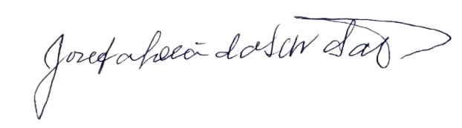

**Josefa Léa da Silva Santos**

**Vereadora – CIDADANIA**